Министерство образования и науки Республики Марий Эл
Государственное бюджетное образовательное учреждение дополнительного образования Республики Марий Эл
«Центр детского и юношеского технического творчества»

ТЕХНИЧЕСКИЙ ПРОЕКТ
Динамический осветитель для теплицы

Разработчик проекта: Филимонов Максим,
обучающийся ГБОУ ДО Республики Марий Эл
«Центр детского и юношеского
технического творчества»
Руководитель: Перистый В.Ф.

г. Йошкар-Ола, апрель 2016 г.
ОГЛАВЛЕНИЕ
1. Аннотация проекта | 3 стр.
2. Актуальность и обоснованность выбранной темы | 4 стр.
3. Краткое описание конструкции макета | 6 стр.
4. Схема управления двигателем РИС – 1 | 8 стр.
5. Кинематическая схема РИС - 2 | 9 стр.
6. Блочная схема макета РИС - 3 | 10 стр.
7. Краткое обозрение технических систем оборудования современного тепличного хозяйства | 11 стр.
8. Перспективный план дальнейшего развития  и воплощения проекта | 14 стр.
Список используемой литературы и информационно-инструментальных ресурсов | 15 стр.

АННОТАЦИЯ ПРОЕКТА

Предлагаем вместо многих ламп освещения в теплицах применить одну мощную, а для обеспечения равномерности освещенности больших площадей применить механизм перемещающий осветитель, с большой скоростью движения, поочередно облучая участок за участком.
Работа написана на 15 машинописных листа, содержит 3 схемы, списка литературы из 13 источников.

ВВЕДЕНИЕ

Свежие овощи - прекрасный источник витаминов. Хотя бы, поэтому они должны присутствовать в рационе круглый год. Проблема лишь в том, что в зимний период немногие могут себе позволить купить несколько огурцов и помидоров на салат - цены несравнимы с летним периодом. А что твориться в преддверии Нового года? Стоимость свежих овощей растет день ото дня!
Производство овощей защищенного грунта - прибыльная и перспективная деятельность в настоящее время. Ведь их производство не зависит от климатических условий, и продукция пользуется спросом круглый год.
Конкуренция в этой сфере оценивается как относительно невысокая. Сложнее всего точно оценить рентабельность такого бизнес-проекта. Этот показатель зависит от многих переменных и, в первую очередь, от географического расположения тепличного хозяйства. С одной стороны, выращивание свежих овощей в теплице более востребовано для средней полосы и северных регионов нашей страны, нежели для юга. На юге конкуренция намного выше, а период межсезонья намного короче. С другой стороны, для центральной части России характерны резкие температурные перепады и даже морозы. Кроме того, там отмечается нехватка солнечного света. Следовательно, потребуются дополнительные расходы на освещение и обогрев теплиц, что, в свою очередь, приведет к увеличению себестоимости продукции.
Таким образом, выращивать тепличные овощи, к примеру в Поволжье, может оказаться невыгодным, из-за высокой себестоимости местной тепличной продукции, с учетом того, что в этот регион завозятся фрукты и овощи с юга по более низким ценам, нежели выращенные на месте, с использованием традиционных высоко затратных технологий.
Разумеется, рентабельность напрямую зависит еще и от того, что именно выращивается в теплицах. Чаще всего это съедобная зелень, цветы и овощи.
Подводя итог выше изложенному, приходим к следующему выводу:
Создание круглогодично работающего тепличного хозяйства, к примеру, в Республике Марий Эл, экономически оправдано только при условии изыскания дешевых местных источников энергии, или значительных снижений этих энергозатрат!
Здесь возможны несколько путей решения.
Мы выбираем снижение энергозатрат на освещение, хотя генерирование энергии из сжигаемого птичьего помета (отходов бурно развивающегося в регионе птицеводства) тоже интересно с позиции рентабельности, имеет большую перспективу.
Цель данного проекта - показать на демонстрируемом макете один из путей снижения затрат на освещение тепличной площади.
Задачи:
1. Изучить область технических систем оборудования современного тепличного хозяйства.
2. Изучить принцип динамического осветителя.
3. Создать конструкцию макета теплицы для демонстрации принципа динамического осветителя.
Наш технический проект предлагает, а вместе с тем еще и демонстративно рассказывает, об одном из путей уменьшения затрат в тепличном хозяйстве.

КРАТКОЕ ОПИСАНИЕ КОНСТРУКЦИИ МАКЕТА ДЛЯ ДЕМОНСТРАЦИИ ПРИНЦИПА ДИНАМИЧЕСКОГО ОСВЕТИТЕЛЯ
Для демонстрации принципа динамического осветителя встраиваемого в тепличное помещение, был построен миниатюрный настольный макет теплицы. Для реалистичности в нее помещена рассада, в виде 9 лотков с пророщенными семенами огородного укропа.
В основе конструкции этого макета применены детали отслужившего сканера Mustlek , копировщика CANON, струйного принтера PANASONIK. Это: редуктор с шаговым двигателем, направляющие, сканирующая лампа с преобразователем, импульсный блок питания, корпус сканера.
Схема управления шаговым двигателем была заимствована из журнала РАДИО №8 2006г. Она доработана под местную задачу посредством бесконтактного реверса на коммутаторе мультиплексоре. Выбор длинны перемещения каретки с лампой, осуществлен переключением соответствующих выходов цифрового счетчика перестановкой перемычки . Принципиальная схема блока управления шаговым двигателем изображена на рис -1.Тросово- кинематическая схема см. рис-2, построена таким образом, чтобы преобразовать вращение миниатюрного наматывающего/сматывающего барабана редуктора 1,в возвратно - поступательное движения кронштейна с лампой 2. Питание подвижной лампы производится от DC/DC, через металлические направляющие посредством скользящих контактов, закрепленных на держателе осветителя. Лампа, совершая периодические движения, засвечивает побеги рассады укропа.
Из соображений миниатюрности, протяженность стола макета, конечно же, мала и не позволяет наглядно продемонстрировать возможность использования одной маленькой лампы для облучения большой площади.
В реальной теплице скорость движения и интенсивность источника света должна быть достаточно высокими, что бы успевать обрабатывать большую площадь. Траектория движения может быть сложнее, чем в этом макете.
Остановка его приведет к гибели - выгоранию растений, поэтому нужна быстродействующая защита.
Электрическая блок схема представлена на рис-3.

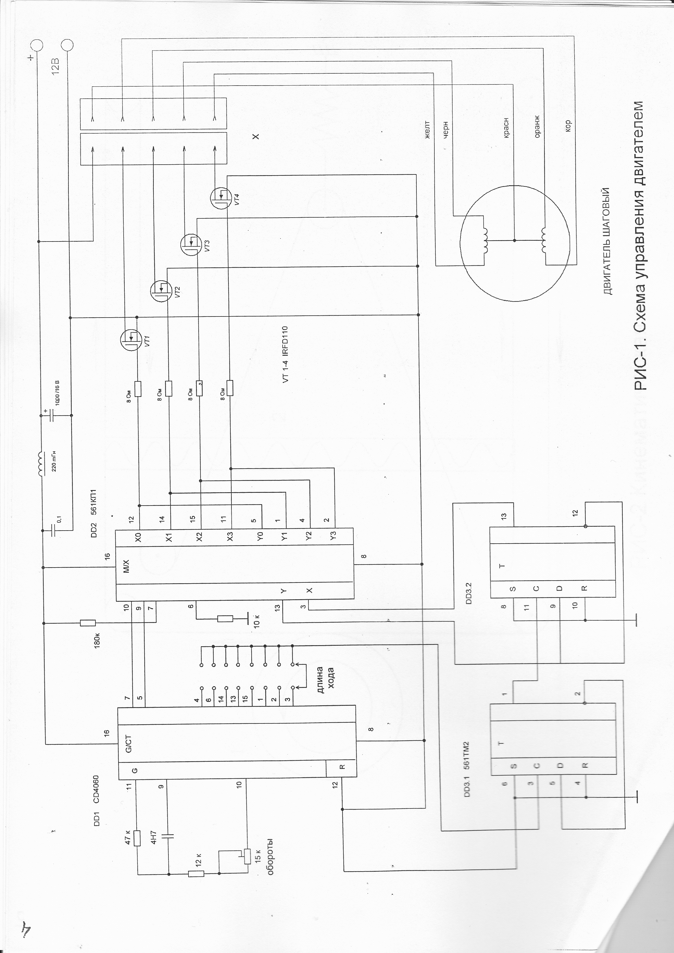
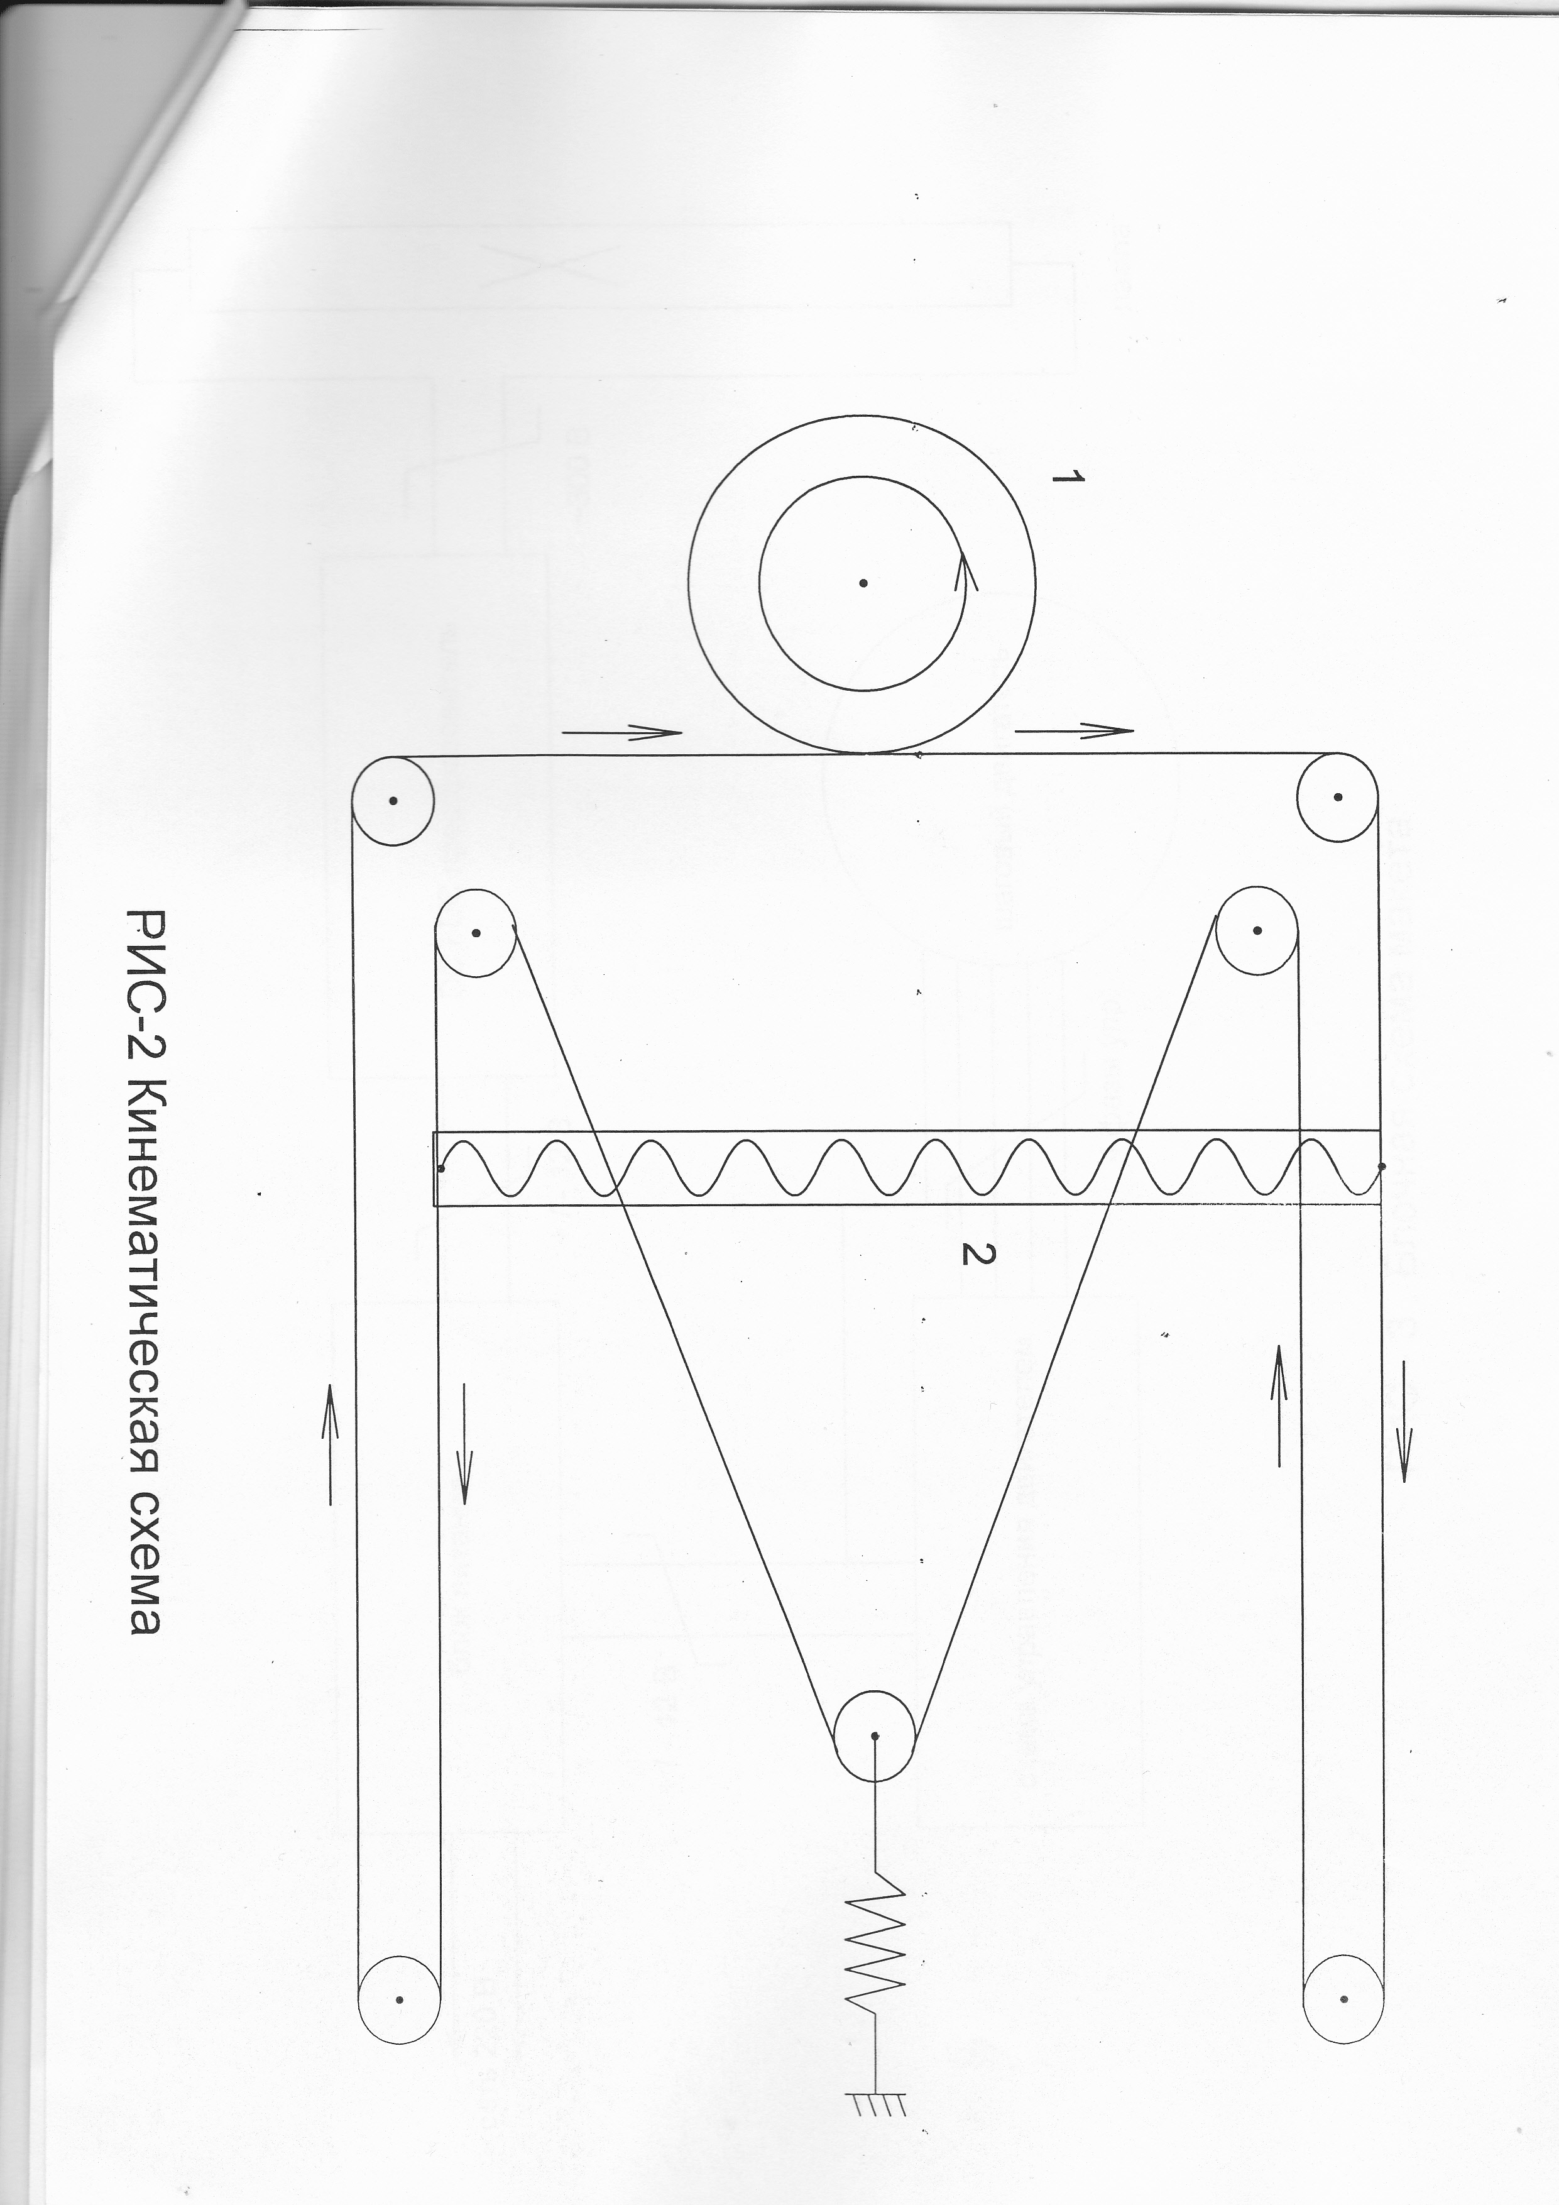

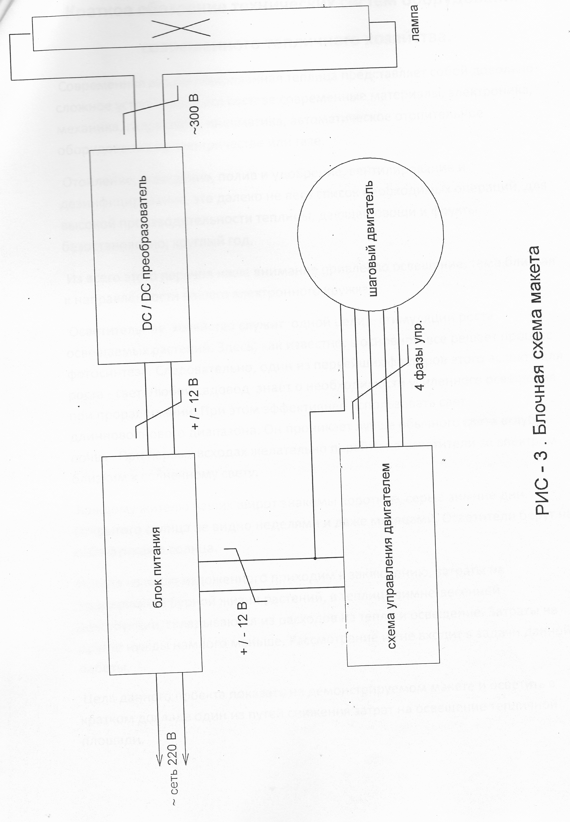
Краткое обозрение технических систем оборудования современного тепличного хозяйства.
Современная автоматизированная теплица представляет собой довольно сложное устройство. В его составе современные материалы, электроника, механика, гидравлика, пневматика, автоматическое отопительное оборудование на электричестве или газе.
Отопление, освещение, полив и удобрение, вентилирование и дезинфицирование, это далеко не весь список необходимых операций, для
высокой производительности теплицы, дающей овощи и фрукты безостановочно, круглый год.
Из всего этого перечня наше внимание привлекло освещение, тема близкая к направленности нашего электронного кружка.
Осветительное хозяйство служит одной цели - стимуляции роста освещаемых растений. Здесь, как известно, в основном все решает процесс фотосинтеза. Следовательно, один из первейших факторов этого аспекта для роста - свет. Любой садовод знает о необходимости усиленного освещения при проращивании. При этом эффективнее использовать свет длинноволнового диапазона. Он проникает лучше обычного света вглубь почвы. При первых всходах желательно перейти на осветители со спектром близким к солнечному свету.
Каждому жителю наших широт знакомы короткие, серые зимние дни. Открытого солнца не видно неделями и даже месяцами. Осветители берут на себя функцию солнца.
Исходя из выше изложенного, приходим к заключению, затраты на поддержание бурной жизни растений, в теплице зимне-весенней конструкции, складываются из расходов на тепло и освещение. Затраты на другие нужды намного меньше. Рассмотрение их не входит в задачи данной работы.
Цель данного проекта показать на демонстрируемом макете и осветить в кратком докладе один из путей снижения затрат на освещение тепличной площади.
Для получения достаточного уровня освещенности, для растений теплиц, используют многочисленные-батареи осветителей. Как правило, они располагаются в верхней части сооружения, создавая равномерное облучение поверхности грунта. В некоторых вариантах осветители могут монтироваться на боковых поверхностях, например, когда растения имеют высокий стебель: помидоры, болгарский перец.
Очевидно, что конструкция светильников не должна создавать затенение естественного, солнечного освещения. Порой это затруднительно из-за громоздкости арматуры используемых ламп.
Режим работы осветителей, в большинстве применений, параллельный непрерывный на протяжении отсутствия естественного освещения.
Предлагаем вместо многих лам освещения применить одну мощную, а для обеспечения равномерности освещенности больших площадей использовать механизм перемещающий осветитель с некоторой скоростью, поочередно облучая участок за участком.
Перемещение по периметру теплицы может осуществляться построчно/через строчно, ка в телевидении производилось формирование растра на экране электронно-лучевой трубки, концентрически и т. п.
Электроэнергия может подводиться к осветителю различными способами. Например, по направляющей рельсе, или свисающим сверху кабелем и даже бесконтактно индукционно. Неплоха идея оставить осветитель неподвижным, а засветку осуществлять частями, при помощи качающегося зеркала.
Применив подвижный осветитель, получим целый ряд прорывных новшеств в тепличном хозяйстве. Плюс источник облучения с очень широкими возможностями, ранее, при использовании обычных, не достижимыми.
Это источник: не затеняющий естественного освещения; Потребляющий электроэнергию меньше обычного; Более прост в обслуживании, при ремонте, замене лампы. Напомним, что осветители теплиц, заполненных углекислым газом, опасного для жизни персонала. Доступны для обслуживания только после проветривания! Обеспечивающий несколько длин волн (без остановки) Возможность гибко программировать режим освещения, с учетом особенностей отдельных групп растений. Возможность совместить света облучение с орошением, подкормкой, дезинфекцией, с опылением. Разместив на светоплатформе, помимо источника света, необходимое для этих целей оборудование, можно отслеживать созревание овощей, заболевание на растении, а захват небольшого манипулятора, управляемого программно, готов заменить заботливого растениевода.
Оторвать гниющий плод или листву, отрезать лишний отросток и многое другое. Предложение применить такую автоматизацию продиктовано временем. Не за горами полная роботизация простых операций не только в теплицах, но и во всех областях жизни человека!

ЗАКЛЮЧЕНИЕ

В дальнейшем тема этого проекта может иметь перспективное развитие. В настоящее время осуществляется процедура патентования. После получения патентных документов можно организовать исследовательскую работу с участием студентов на факультете растениеводства, сельхоз механизации имеющихся в учебных заведениях республики Марий Эл.
Импульсная засветка растений, да еще под разными углами, смело предлагаемая в этом проекте, не изучена. Возможно, она окажется совершенно не приемлемой для природы фотосинтеза растений. Необходимы технико-экономические расчеты и эксперименты.
Тема открывает большие горизонты для исследования.

СПИСОК ИСПОЛЬЗУЕМОЙ ЛИТЕРАТУРЫ И ИНФОРМАЦИОННО ИНСТРУМЕНТАЛЬНЫХ РЕСУРСОВ:

- Бесплатные программы: layout 40 - проектирование и изготовление печатных плат; Span 70 - графическое составление схем.
- Гужов С., Полищук А., Туркин А. Концепция применения светильников со светодиодами совместно с традиционными источниками света // Современные технологии автоматизации. – 2008. - №1. – С. 14-18.
- Пашковский, А.И. Современное овощеводство открытого и закрытого грунт." - ответственный за выпуск. авторов там куча. Киев ОАО "издательство "Киевская Правда"" 2006 г
- Перебаскин, А.В. Энциклопедия ремонта. Выпуск 12. Микросхемы для управления электродвигателями – М.: Дока, 1999 г.
- Петров Д. Применение в учебном процессе современных средст разработки систем реального времени // Современные технологии автоматизации. – 2009. - №4. – С 80-84.
- Протасова Н.Н. Светокультура как способ выявления потенциальной продуктивности растений // Физиология растений. – 1987. – Т. 34. – Вып. 4. – С. 51.
- Справочная книга по светотехнике / Под ред. Ю.Б. Айзенберга. 3-е изд., перераб. и доп. – М.: Знак, 2006. – 972 с.
- Тихомиров А.А., Шарупич В.П., Лисовский Г.М. Светокультура растений: биофизические и биотехнические основы. – Новосибирск: Издательство СО РАН, 2000. – 213 с.
- Якубовская, С.В.; Ниссельсон, Л.И.; Кулешова, В.И.; Ушибашев, В.А.; Топешкин, М.Н. Справочник. Цифровые и аналоговые микросхемы. – М.: «Радио и связь», 1990 г.

Электронные ресурсы:
Марселис Л., Дуеск Т., Хеувелинк Эп. Будущее за лампами роста (реферат) [Электронный ресурс]. – Режим доступа: http://www.greenhouses.ru/lamps-for-greenhouse
Освещение для теплиц. Электронный ресурс. Режим доступа: http://irkutsk.fereks.ru/articles/osveshchenie-dlia-teplits/
Освещение теплицы и парника. Электронный ресурс. Режим доступа: http://parnik-teplitsa.ru/osveshhenie-teplic-51
Патент для освещения теплиц. Электронный ресурс. Режим доступа: http://www.freepatent.ru/patents/2115292

